1. **功能頁面背景資料**

|  |  |  |  |
| --- | --- | --- | --- |
| 功能頁面名稱 | | 採購發包模組-採購發包綜合檢視 | |
| 頁面檔名 | | PurchaseView.aspx | |
| 隸屬模組 | | 採購發包模組 | |
| 使用權限 | |  | |
| 使用者操作流程 | | | |
| User | | | System |
| 1 |  | |  |
| 2 |  | |  |
| 3 |  | |  |
| 4 |  | |  |
| 5 |  | |  |

1. **共用Session及Utility類別列表**
   1. **既有共用Session**

|  |  |  |
| --- | --- | --- |
| Session名稱 | 用途說明 | 產生頁面 |
| UserName | 使用者ID | login.aspx |
| Name | 使用者暱稱or名稱 | login.aspx |
| CompanyName | 公司名稱 | login.aspx |
| DatabaseName | 資料庫名稱 | login.aspx |
| PID | 專案PID | Site1.Master |

* 1. **新增共用Session**

|  |  |  |
| --- | --- | --- |
| Session名稱 | 用途說明 | 產生頁面 |
| SBID | 儲存所選之分包預算編號 | **PurchaseView.aspx** |
| SCID | 儲存所選之分包合約編號 | **PurchaseView.aspx** |

* 1. **Utility類別**

|  |  |  |
| --- | --- | --- |
| 類別名稱 | 用途說明 | 備註 |
| DBconnection | 資料庫連線資訊 |  |
| Unitlist | 常用單位列表 |  |
| array_process | 操作陣列的相關函式 | 將陣列轉換為用逗點隔開的字串 |
| str_process | 操作字串的相關函式 | 將用逗點隔開的字串轉換為陣列 |

1. **使用者介面(UI)及操作流程說明**
   1. **PageLoad**

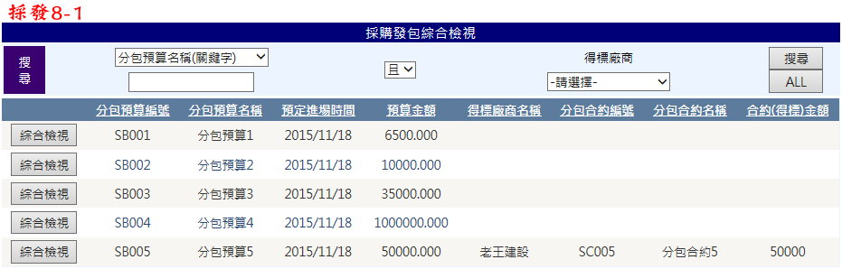

1. 本功能頁面係提供使用者檢視單一分包預算/合約之相關資料
2. 本功能頁面僅允許使用者檢視，不得新增或修改
3. 頁面上方顯示一表格(刻畫面係以GridView製作)，顯示本專案所有分包預算(已有分包合約者，得標廠商名稱、分包合約編號、分包合約名稱及合約(得標)金額應有值)，第一欄新增一Button元件(.Text="綜合檢視")
4. 在該表格上方提供搜尋功能，讓使用者可依分包預算/合約名稱(關鍵字)或得標廠商(下拉選單放入所有廠商FirmM.Name)進行分包合約搜尋
5. 綜合檢視.Click後，
   1. Session("SBID")=所選之SBID
   2. Session("SCID")=所選之SCID
   3. 綜合資料有三大頁籤，以下分述
   4. **分包預算資訊**

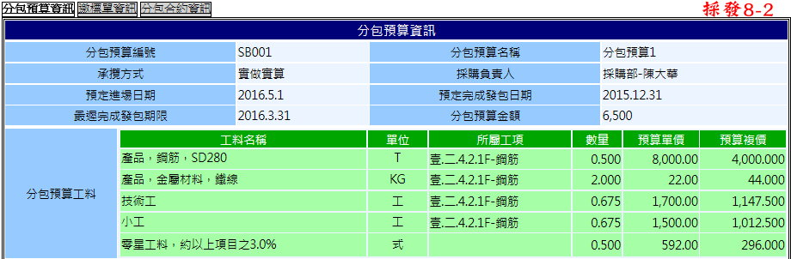

1. 上半部Select From SubBudgetList Where SBID= Session("SBID")
2. 下半部Select From SubBudget_Item Where SBID= Session ("SBID")，將所Select到之所有資料列條列顯示
   1. **邀標單資訊**

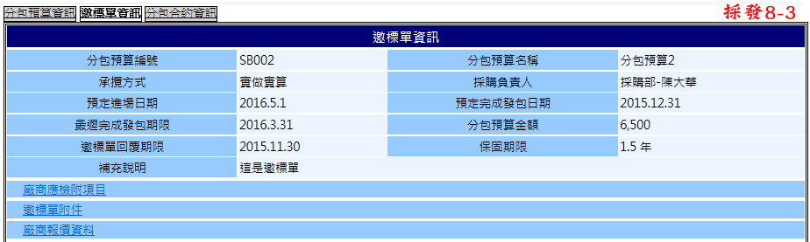

1. 上半部Select From SubBudgetList Where SBID=Session("SBID")，將所需欄位填入
2. 下半部各功能面板(頁籤)，以下分述
   * 1. **廠商應檢附項目**

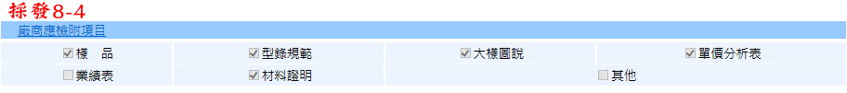

1. Select RFQ_Attach1~6, RFQ_AttachOther From SubBudgetList Where SBID=Session("SBID")，分別依值判斷ChechBox.Checked (1=True/0=False)
2. If SubBudgetList.RFQ_AttachOther有值則□其他.Checked=True，並顯示其他(TextBox元件).Text= SubBudgetList.RFQ_AttachOther
   * 1. **邀標單附件**

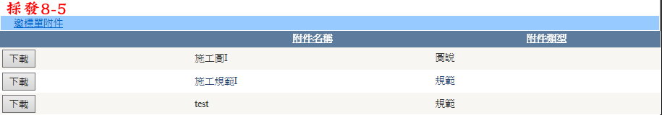

1. 表格(刻畫面使用GridView)顯示本邀標單目前已有附件(Select From SubRFQ_File Where SBID=Session("SBID"))
2. 下載.Click，允許使用者將所選檔案下載至用戶端
   * 1. **廠商報價資料**

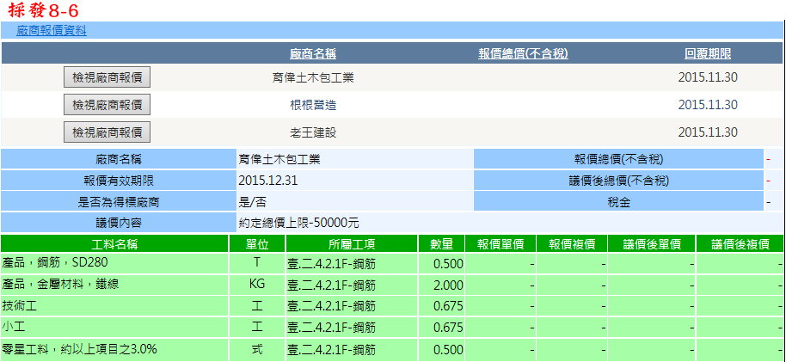

1. 上方表格(刻畫面使用GridView) Select From SubRFQ_Firm Where SBID=Session("SBID") And TotalPrice Is Not Null
2. 檢視廠商報價.Click後顯示下方詳細內容
3. 詳細內容上半部Select From SubRFQ_Firm Where SBID = Session("SBID") And FrimID=所選廠商ID，將所需欄位填入
4. 詳細內容下半部Select From SubRFQ_Material Where SBID = Session("SBID") And FrimID=所選廠商ID
   1. **分包合約資訊**

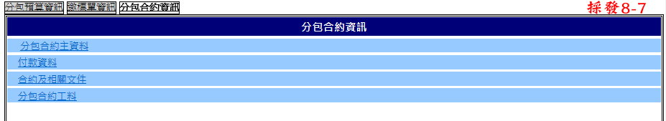

1. 預設分包合約主資料及分包合約工料兩功能面板(頁籤)開啟(顯示)
2. 各功能面板(頁籤)，以下分述
   * 1. **分包合約主資料**

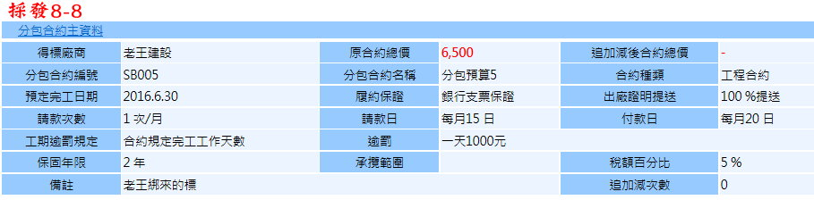

1. Select From SubContract_Main Where SCID=Session("SCID")，將所需欄位填入
   * 1. **付款資料**

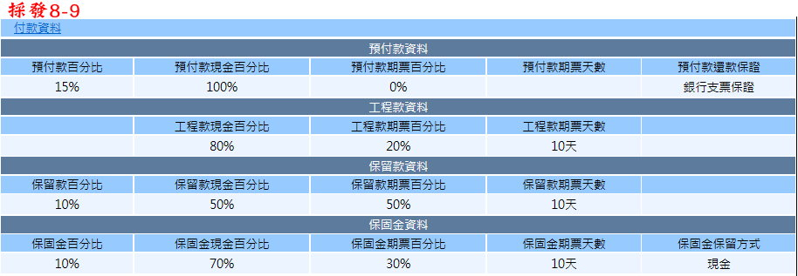

1. Select From SubContract_Main Where SCID=Session("SCID")，將所需欄位填入
   * 1. **合約及相關文件**

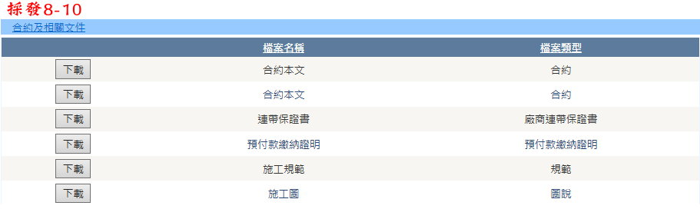

1. 表格(刻畫面使用GridView)顯示本分包合約目前已有附件(Select From SubContract_File Where SCID=Session("SCID"))
2. 下載.Click，允許使用者將所選檔案下載至用戶端
   * 1. **分包合約工料**

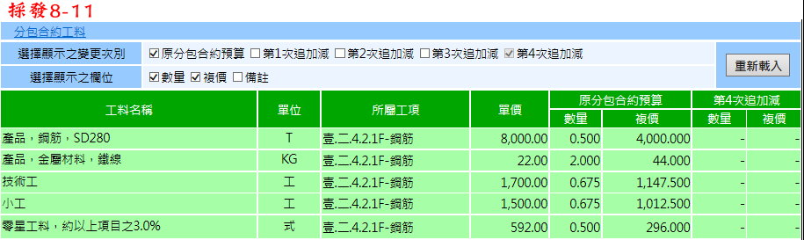

1. 預設顯示原分包合約預算及末次追加減之數量及複價
2. Select From SubContract_Item Where SCID = Session("SCID")
3. 重新載入.Click
   1. 依使用者所選欲顯示之變更次別及欄位，重新載入顯示Table內容
   2. 歷次變更設計內容Select * From SubContract_Change Where SCID = Session("SCID") And Edtion=所選變更次別